13.2 Histat-Upload

Das Histat-Upload-Modul ist für die Übertragung sowohl der Zeitreihen-Daten aus formatierten Excel-Dateien als auch der Metadaten aus Benutzereingaben in die Datenbank zuständig.
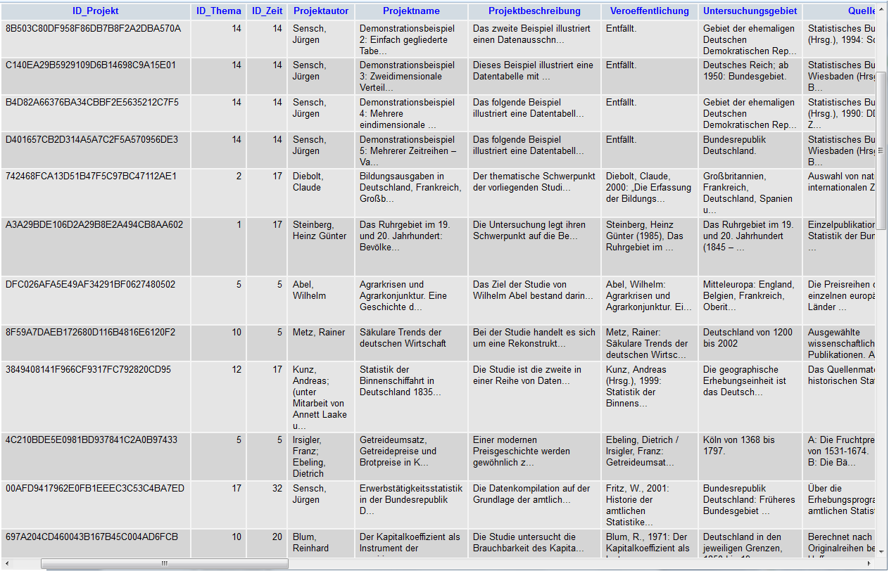
Metadaten: die Tabelle Aka_Projekte in der Datenbank

13.2.1 Systemanforderungen
Die (aktuelle) Version des Upload-Moduls wurde mit dem Microsoft
- Visual Studio 2008, Version 9.0.30729.1 SP
erzeugt und benötigt zur Ausführung das
- .NET Framework, Version 2.0.50727 oder neuer (Version 3.0 oder 3.5).

Daher ist ein Betriebssystem wie
- Windows 98, Windows Me
- Windows NT 4.0 mit Service Pack 6a
- Windows 2000
- Windows 2003
- Windows XP mit Service Pack 2
- Windows 7
erforderlich.

Außerdem muss der Internet-Explorer 5.01 oder höher vorhanden sein.

13.2.2 Überblick
Die Software für den Histat-Upload enthält neben den Formularen
StartForm, Projektauswahl, Anmeldung, Metadaten1, Metadaten2, Metadaten3, Dateiauswahl
für die Benutzereingaben die Module
StartModul, Globals
für anwendungsbezogene Variablen, Konstanten und Prozeduren sowie die Module
DBImport, DBUpdateMetadata, DBRemove
für die Bearbeitung der Daten in der Datenbank und außerdem das Klassenmodul
Quabelle
zum Überprüfen und Auslesen der Excel-Daten.

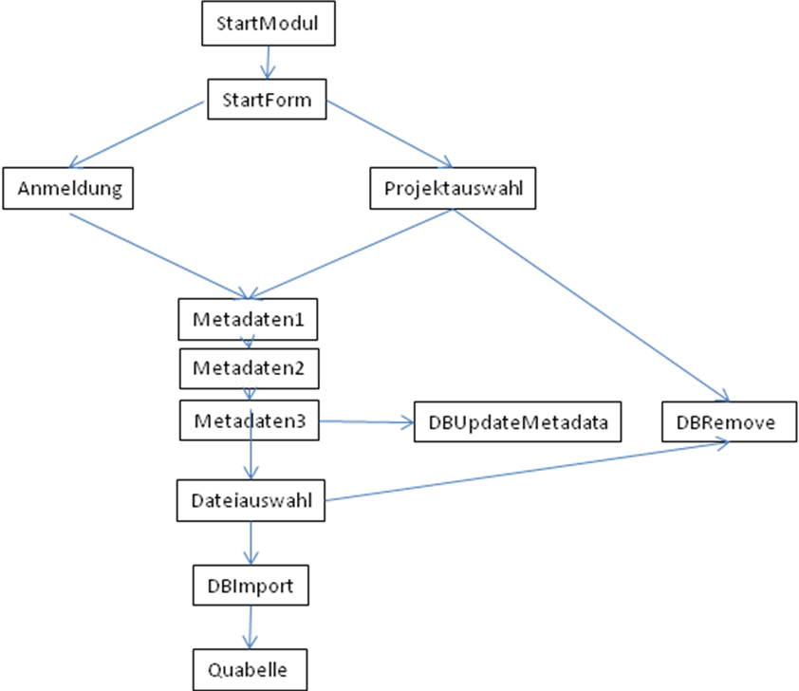

Aufrufstruktur des Programms Histat-Upload

In der Datei Histat.log, die sich im Installationsordner befindet, werden erfolgreiche Aktionen und Fehlermeldungen protokolliert.

13.2.3 Formulare
In Abhängigkeit von der getroffenen Button-Auswahl im Formular Startform wird die globale Variable Status gesetzt und entweder das Formular Anmeldung (Anlegen eines neuen Projekts) oder Projektauswahl geöffnet.
Die Formulare StartForm, Anmeldung und Projektauswahl enthalten Auswahlboxen. Die Zuweisung ihrer Datenquelle erfolgt jeweils in der Load-Prozedur des entsprechenden Formulars mit Hilfe eines System.Data.DataTable - Objekts.

13.2.4 Module
StartModul:
Vorbereiten des Schreibens der Log-Datei HistatLog, Anzeigen des Formulars StartForm .

Globals:
Dieses Modul enthält global verwendete Konstanten, Variablen, Prozeduren und Funktionen.
Die Variable status kann die 4 Werte onDelete, onImport, onDataImport und onMetadataUpdate annehmen und dient der Ablaufsteuerung. Sie wird vom Benutzer durch die Betätigung eines der Buttons in dem Formular StartForm (siehe oben) festgelegt.
In der Konstanten conStr wird die ODBC-Datenbankverbindung gespeichert:
Public Const conStr As String = "DSN=histat"
Die in den globalen Variablen des Moduls Globals zwischengespeicherten Benutzereingaben werden von den Modulen DBImport, DBUpdateMetadata, DBRemove als Parameter für die DML - Anweisungen benutzt.
Außerdem sind in Globals folgende öffentliche Funktionen deklariert:

Public Function checkXlTabs(ByRef anz_Zr As Int32, ByRef zeitraum As String) As Boolean
Aufgabe:
Überprüfung der Excel-Dateien und Berechnung der Anzahl der Zeitreihen und des Zeitraums
Output-Parameter:
anz_Zr - Anzahl der Zeitreihen,
zeitraum - Zeitraum zwischen dem kleinsten und größten Jahreseintrag in der Form von - bis
Rückgabewert:
im Fehlerfall false, sonst true
Aufgerufen von:
Dateiauswahl.cmdOK_Click
Die Funktion verwendet ein Quabelle-Objekt; die Kriterien der Überprüfung sind durch dessen Methode test gegeben.
Public Function CreateUniqueKey(ByVal md5 As MD5CryptoServiceProvider) As String
Aufgabe:
Erzeugung von eindeutigen Schlüsseln für die Datensätze der Datenbanktabellen Aka_Schluesselmaske, Aka_Codes, Aka_Projekte
Aufgerufen von:
DBImport.CreateEntries, DBImport.Create_Aka_Codes, DBImport.Insert_Aka_Projekte

Public Function GetDatei(ByVal filePath As Object) As Byte()
Aufgabe:
liefert zu dem Dateipfad filePath den Dateiinhalt
Aufgerufen von:
DBImport.ImportData, DBMetadata.Update_Aka_Projekte

Public Sub openLog()
Aufgabe:
erneutes Starten oder Wiederverwenden der Prozessressource für das Schreiben der Log-Datei bei fehlerhafter Excel-Tabelle
Aufgerufen von:
Dateiauswahl.cmdOK_Click

Public Sub closeForms()
Aufgabe:
Schließen aller geöffneten Formulare mit Ausnahme des Startformulars

Quabelle:
Ein Quabelle-Objekt wird von Funktion checkXlTabs des Moduls Globals zur Überprüfung der Excel-Daten gemäß der in 13.2.4 angegebenen Kriterien erzeugt und verwendet.
Weitere Aufrufe erfolgen in den Prozeduren des Moduls DBImport, um die Excel-Daten in die Datenbank zu transferieren.

DBImport:
Das Modul DBImport sorgt für die Übertragung der Excel-Daten in die in 13.1 beschriebenen Tabellen Aka_Projekte, Aka_Schluesselmaske, Aka_Codes , Aka_SchluesselCode, Aka_CodeInhalt, Lit_ZR und Daten__Aka. Dazu stellt es folgende zwei Funktionen bereit:
Public Function ImportProject(ByVal azr As String, ByVal zeitraum As String) As String
Aufgabe:
Speichern der Projektdaten eines neuen Projekts
Parameter:
azr Anzahl Zeitreihen und zeitraum, die zuvor von globals.checkXlsTab berechnet wurden
Ruft auf : Insert_Aka_Projekte zum Einfügen eines Datensatzes in die Tabelle Aka_Projekte.
Aufgerufen von:
cmdOK_Click des Formulars Dateiauswahl

Public Function ImportData(ByVal strXl As String, ByRef exc As Exception, ByVal strID_Project As String, ByVal anzZR As Int32, ByVal zr As String) As Boolean
Aufgabe:
Speichern der Zeitreihendaten
Parameter:
strXl Pfad der Excel-Datei,
exc Verweis auf ein Exception-Objekt für den Fehlerfall,
strID_Project Schlüssel des Projekts,
azr Anzahl Zeitreihen,
zr zeitraum
Aufgerufen von:
importDaten des Formulars Dateiauswahl

DBUpdateMetadata
Das Modul DBUpdateMetadata besitzt zum Bearbeiten der Metadaten folgende Funktion:
Public Function Update_Aka_Projekte() As Boolean

Aufgabe:
Aktualisieren der Tabelle Aka_Projekte
Aufgerufen von:
der Prozedur Speichern des Formulars Metadaten3

DBRemove
Das Modul DBRemove bietet zwei Lösch-Prozeduren an:
Public Sub del_Projekt(ByVal id_projekt As String)
Aufgabe:
Löschen eines gesamten Projekts
Aufgerufen von:
der Prozedur Speichern des Formulars Metadaten3

und

Public Sub del_Daten(ByVal id_projekt As String)

Aufgabe:
Löschen der Zeitreihendaten,
Zurücksetzen der Zeitreihenanzahl in der Tabelle Aka_Projekte auf 0
Aufgerufen von:
den Prozeduren cmdOK_Click und importDaten des Formulars Dateiauswahl

13.2.5 Formatierung der Excel-Dateien
Für einen erfolgreichen Datenimport ist das Beachten einer strikten Formatierung erforderlich. Jede Excel-Datei (Excel-Arbeitsmappe) stellt eine Tabelle mit maximal 65536 Zeilen und 65026 Spalten dar.
Es gelten folgende Bedingungen:
- Tabellen mit höchstens 256 Spalten werden in einem Excel–Arbeitsblatt gespeichert.
- Bei einer höheren Spaltenanzahl können zusätzlich die Spalten aus den folgenden Arbeitsblättern verwendet werden.
- Die erste Spalte ist in allen Arbeitsblättern identisch und hat die Form

Hauptschlüsselname
Codebeschreibung₁
...
Codebeschreibung_{n}
Quelle
Anmerkung (optional)
Jahrsem₁
...
Jahrsem_{m}
- Die Spalten müssen fortlaufend belegt sein.
Fehlt in der zweiten Zeile des letzten Arbeitsblattes ein Spalteneintrag, d.h. eine Codebeschreibung oder eine Codebezeichnung, so werden die darauf folgenden Spalten nicht mehr berücksichtigt.
- In den Kopfzeilen ab der 2.Zeile sind keine Leerfelder erlaubt, d.h. keine Angabe zu einer Codebeschreibung, einer Quelle oder einer Anmerkung, falls diese Zeile vorhanden ist, darf fehlen. Sonst bricht der Import mit einer Fehlermeldung ab.
- Die Codebeschreibungen und ihre möglichen Werte hängen von der betroffenen Tabelle, die durch ihren Hauptschlüsselnamen gekennzeichnet ist, ab. Gleichartige Einträge haben also in verschiedenen Tabellen jeweils eine eigene Bedeutung.
- In den Datenfeldern, d.h. den Zellen, die die Angaben zu Jahrsem₁ bis Jahrsem_{m} enthalten, entspricht ein Leerstring dem Eintrag „nicht vorhanden“.
Der numerische Wert 0 wird durch 0 oder 0.000 dargestellt.
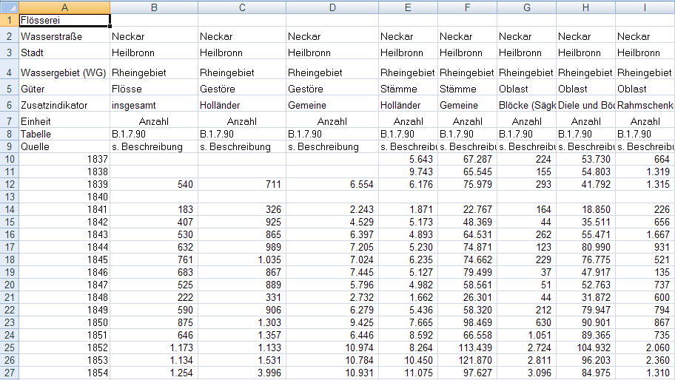
Beispiel für eine aufbereitete Import-Datei aus dem Projekt "Statistik der Binnenschiffahrt"

